PARROCCHIA SAN PANCRAZIO
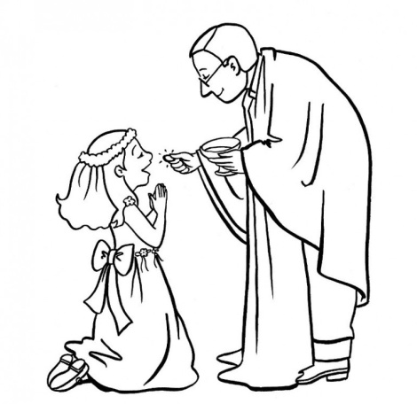
R O M A

CATECHESI di COMUNIONE
ANNO 2015/2016

Percorso si svolge in due anni:
Primo anno:
- Incontri al giovedì ore 17/18.30
- Domenica S. Messa ore 10.30
- Incontri per i genitori (almeno 3 durante l’anno)

Secondo anno:
- Incontri al martedi ore 17/18.30
- Domenica S. Messa ore 10.30
- Incontri per i genitori (almeno 3 durante l’anno)

CATECHESI di CRESIMA
ANNO 2015/2016

Percorso si svolge in tre anni:
- Incontri al mercoledi ore 17/18.30
- Domenica S.Messa ore 10.30
- Incontri per i genitori (almeno 3 durante l’anno)

